**Dashboard Adventure Works Cycles (AWC)**

**Nombre del autor: Edwin Alberto Echeverri Córdoba**

**Email: eechevec@gmail.com**

**Cohorte: DA-FT 14**

**Fecha de entrega:** 22/05/2025

**Institución:** Adventure Works Cycles (AWC)



Adventure Works Cycles (AWC) es una reconocida empresa multinacional especializada en la fabricación y distribución de bicicletas, componentes y accesorios. Con operaciones en América del Norte, Europa y Asia, AWC atiende a diversos mercados comerciales. La compañía cuenta con una plantilla de 500 empleados, además de varios equipos regionales de ventas que operan desde su sede comercial para brindar un servicio más eficiente y enfocado a las necesidades locales.

# Introducción

Adventure Works Cycles (AWC), empresa multinacional especializada en la fabricación y distribución de bicicletas, componentes y accesorios, opera en diversos mercados de América del Norte, Europa y Asia. A pesar de contar con una sólida presencia global y un equipo comercial distribuido por regiones, la compañía enfrenta actualmente una limitación crítica: la ausencia de indicadores clave que permitan analizar de manera eficiente y estratégica el desempeño de sus ventas.

En este contexto, surge la necesidad de desarrollar un informe integral en Power BI, que permita transformar datos dispersos y poco estructurados en visualizaciones claras, interactivas y altamente informativas. Este dashboard busca ofrecer una visión profunda de los principales factores que inciden en las ventas, los costos y la rentabilidad de la empresa, con el fin de potenciar la toma de decisiones basadas en datos confiables y oportunos.

Por lo cual se desarrollará una metodología rigurosa y sistematizada con el fin de alcanzar los siguientes objetivos:

* Mejorar la calidad de los datos, mediante procesos de limpieza y transformación que aseguren su consistencia y utilidad.
* Diseñar un modelo de datos relacional, alineado con las necesidades del negocio y que facilite la exploración de la información desde múltiples perspectivas.
* Implementar cálculos con DAX, orientados a obtener métricas clave como ingresos, márgenes, tasas de crecimiento, entre otros indicadores relevantes.
* Diseñar reportes visuales que no solo comuniquen la información de forma clara y atractiva, sino que también sean herramientas funcionales para los usuarios en distintos niveles de la organización.

El desarrollo del dashboard de ventas para Adventure Works Cycles (AWC) representa un paso fundamental hacia la transformación digital y la madurez analítica de la organización. A través de este proyecto, se ha establecido una base sólida para comprender con mayor profundidad los factores que impactan directamente en el rendimiento comercial de la empresa, permitiendo así una toma de decisiones más estratégica, ágil y basada en datos.

# Desarrollo del proyecto

Como parte del desarrollo del dashboard para Adventure Works Cycles (AWC), se llevó a cabo un exhaustivo proceso de limpieza y transformación de datos utilizando Power BI. Los datos fueron inicialmente obtenidos desde el archivo AdventureWorksDW2019.bak, el cual fue restaurado en SQL Server. Posteriormente, las tablas relevantes fueron cargadas a Power BI junto con el archivo adicional DimCustomer.xlsx, que fue importado para su análisis y tratamiento en Power Query.

Al abrir los archivos, se identificaron y utilizaron las siguientes tablas:

DimCustomer, DimDate, DimProduct, DimProductCategory, DimProductSubcategory, DimPromotion, DimSalesTerritory, DimGeography y FactInternetSales.

**Transformaciones Realizadas por Tabla**

DimCustomer: Promoción de la primera fila como encabezado, conversión de tipos de datos adecuados para cada columna y eliminación de filas vacías o nulas, eliminación de columnas irrelevantes (Title, NameStyle, Suffix, Column18, SpanishEducation, FrenchEducation, SpanishOccupation, FrenchOccupation, Colunm33.), fusión de las columnas FirstName y MiddleName en una nueva columna denominada Name, fusión de AddressLine1 y AddressLine2 en AddressLine, consolidación de columnas CountryRegionCode del 1 al 5 en una única columna llamada CountryRegionCode y realización de un left join con la tabla DimGeography, utilizando las columnas City y StateProvince.

DimDate: Eliminación de columnas redundantes en otros idiomas: SpanishDay, FrenchDay, SpanishMonth, FrenchMonth; creación de una columna EnglishShortMonthName con las primeras tres letras del nombre del mes en inglés y definición de la tabla como tabla de fechas para el modelo.

DimProduct: Eliminación de columnas no necesarias para este analisis (SpanishProductName, FrenchProductName, LargePhoto, DescriptionOtherLanguages), conversión de tipos de datos correctos; eliminación de filas vacías o nulas; realización de left join con DimProductCategory y DimProductSubcategory para incluir las columnas CategoryName y SubcategoryName.

DimProductCategory: Eliminación de columnas no relevantes en otros idiomas (SpanishProductCategoryName, FrenchProductCategoryName) y ajuste de tipos de datos.

DimProductSubcategory: Eliminación de columnas SpanishProductSubcategoryName, FrenchProductSubcategoryName y conversión de tipos de datos.

DimPromotion: Eliminación de columnas redundantes en otros idiomas: SpanishPromotionName, FrenchPromotionName, SpanishPromotionType, FrenchPromotionType, SpanishPromotionCategory, FrenchPromotionCategory y conversión de tipos de datos.

DimSalesTerritory: Conversión de tipos de datos y eliminación de filas vacías o nulas.

DimGeography: Eliminación de columnas redundantes (SpanishCountryRegionName, FrenchCountryRegionName) y ajuste de tipos de datos.

FactInternetSales: Eliminación de columnas con valores mayoritariamente nulos: RevisionNumber, UnitPriceDiscountPct, DiscountAmount, CarrierTrackingNumber, CustomerPONumber, conversión de tipos de datos y Filtrado y eliminación de filas vacías o incompletas.

Se deshabilita la carga de las tablas DimGeography, DimProductCategory y DimProductSubcategory con el fin de mejorar el rendimiento de la base de datos.

**Creación de Métricas y Estructura del Modelo**

Posteriormente, se creó una tabla denominada "Medidas", en la que se calcularon las métricas necesarias para alimentar el dashboard. Entre las principales medidas desarrolladas se encuentran:

* Indicadores de ventas y clientes: Artículos Vendidos, Clientes Únicos, Ingresos, Lista de Precios.
* Costos y márgenes: COGS, Costo de Envío, COGS + Envíos, Margen Bruto, Margen Neto, COGS %, Ratio Costo %.
* Rentabilidad y desempeño: Utilidad Bruta, Utilidad Neta, ROI %, Impuestos, Operaciones.
* Análisis temporal: Acumulado de Ingresos, Acumulado de Utilidad Neta, Ingresos LY, Utilidad Neta LY, COGS LY, Utilidad Bruta LY.
* Variaciones: Variación de Ingresos, % de Variación de Ingresos, Variación Neta, % de Variación Neta, Variación COGS, % de Variación COGS, Variación Bruta, % de Variación Bruta.
* Estas medidas fueron organizadas en carpetas temáticas dentro del modelo para facilitar su navegación y uso en los reportes.

Además, se configuró un parámetro de campos que incluye: Ingresos, Utilidad Neta, Utilidad Bruta, COGS, % Margen Neto, % Margen Bruto y Costo de Envío. Este parámetro permitirá un análisis dinámico y personalizado por país.

Se diseñó un grupo de cálculo denominado "Variacion_Tiempo", que agrupa métricas correspondientes a: período actual, período anterior, variación y variación porcentual. Este grupo es especialmente útil para el análisis detallado del mercado de Estados Unidos.

Después de esta limpieza y transformaciones de los datos se genera el siguiente modelo relacional:

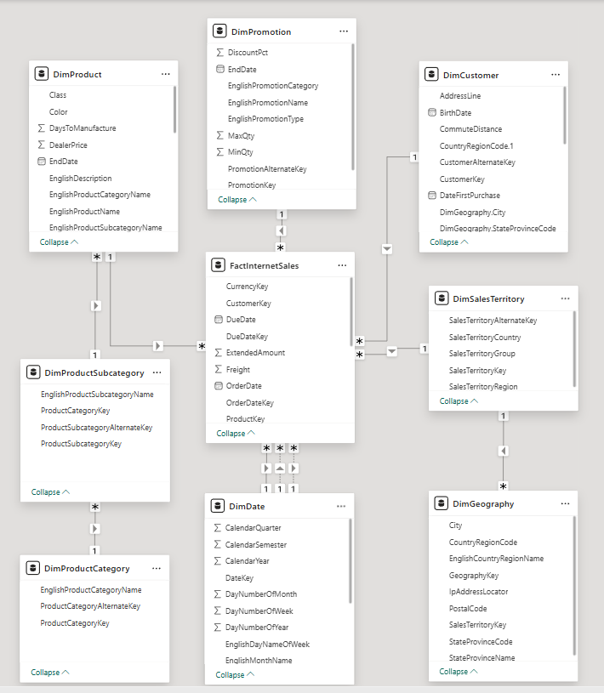

# Análisis general del tablero

# Con base en las métricas, medidas, columnas calculadas y parámetros desarrollados previamente, se procedió a la construcción del dashboard interactivo en Power BI, tomando como referencia el mockup definido al inicio del proyecto. Este boceto orientó tanto la disposición de los elementos visuales como la selección de la paleta de colores, la cual fue alineada con el logotipo corporativo de Adventure Works Cycles (AWC). Los colores utilizados fueron azul, naranja y verde, buscando transmitir profesionalismo, dinamismo y confianza.

# Página 1: Portada

# La primera página del informe presenta una portada institucional con el logotipo de AWC como elemento principal. Se incluyen dos botones interactivos que permiten navegar fácilmente hacia el informe general y hacia el análisis específico del mercado de Estados Unidos.

# Página 2: Análisis General

# La segunda página del dashboard corresponde al análisis general de ventas y desempeño de AWC a nivel global. La disposición visual de esta página se estructura de la siguiente manera:

# Parte superior: Se presentan cuatro indicadores clave del negocio mediante tarjetas de resumen: Ingresos, Artículos Vendidos, COGS (Costos de los bienes vendidos) y Utilidad Neta. También se incluye el logotipo de la empresa en la esquina superior izquierda y botones de navegación hacia la portada y el análisis de EE. UU.

# Lado izquierdo: Se incorpora un panel de segmentadores interactivos que permiten filtrar los resultados por Año, País, Categoría y Subcategoría, facilitando una exploración personalizada de los datos.

# Zona central: Se disponen cuatro visualizaciones clave para el análisis del negocio:

# Gráfico combinado de líneas y columnas: Compara Ingresos, Costos y Utilidad Neta entre los años 2011 y 2014, proporcionando una visión clara del desempeño anual.

# Gráfico de barras horizontales: Contrasta el Margen Bruto y el Margen Neto por categoría de producto, permitiendo identificar niveles de rentabilidad por línea de negocio.

# Mapa geográfico: Representa los países donde AWC tiene presencia comercial. A través del parámetro de campos, se puede analizar diferentes indicadores como Ingresos, Utilidad Bruta, Utilidad Neta, COGS, % Margen Bruto, % Margen Neto y Costo de Envío por país.

# Gráfico de barras apiladas: Muestra la comparación del Margen Bruto y Margen Neto por subcategoría, proporcionando un análisis más detallado de la rentabilidad por tipo de producto.

# Lado derecho: Se incluyen indicadores financieros en formato de tacómetro, que presentan de forma visual y concisa los resultados de: ROI (%), Ratio de Costo, Margen Bruto (%) y Margen Neto (%).

# Página 3: Análisis del Mercado de Estados Unidos

# La tercera página se dedica exclusivamente al análisis del mercado de Estados Unidos. Para ello, se aplica un filtro de página que restringe la visualización únicamente a los datos de este país. La estructura visual es similar a la del análisis general, pero adaptada al enfoque regional:

# Parte superior: Se visualizan nuevamente las tarjetas con los principales indicadores (Ingresos, Artículos Vendidos, COGS y Utilidad Neta), esta vez centrados en el mercado estadounidense. Se mantiene el logotipo en la parte superior izquierda y botones de navegación hacia la portada y el informe general.

# Lado izquierdo: Segmentadores ajustados para este mercado, con filtros por Año, Categoría, Subcategoría y Estado/Ciudad, permitiendo una segmentación más granular de los datos.

# Zona central:

# Gráfico combinado: Comparativa de Ingresos, Costos y Utilidad Bruta por ciudad dentro de EE. UU.

# Mapa interactivo: Muestra la distribución geográfica de los clientes dentro del país, identificando las áreas de mayor concentración de ventas.

# Tabla dinámica: Integra el grupo de cálculo “Variación_Tiempo”, que permite analizar el período actual, el período anterior, la variación absoluta y la variación porcentual de las principales métricas, desglosadas por estado, ciudad y categoría.

# Gráfico de áreas: Compara los Ingresos Acumulados con los Ingresos del año anterior, ilustrando el comportamiento temporal de las ventas en EE. UU.

# Lado derecho: Tacómetros financieros adaptados al mercado estadounidense, mostrando los valores de ROI, Ratio de Costo, Margen Bruto (%) y Margen Neto (%).

# Consideraciones Finales

# Es importante destacar que, en ambas páginas del informe, se aplicaron filtros adicionales sobre los segmentadores de Año, Categoría y Subcategoría, con el fin de excluir valores vacíos o nulos que podrían distorsionar la calidad de las visualizaciones.

# 

# Resultados principales y líneas futuras de análisis

# Tras realizar el análisis de la base de datos AdventureWorksDW2019 a través de un dashboard interactivo en Power BI, se identificaron los siguientes hallazgos clave:

**Ingresos:**

* La mayoría de los ingresos provienen de tres regiones principales: Estados Unidos, Canadá y Reino Unido.
* Estados Unidos concentra más del 50% de los ingresos totales, lo que indica una fuerte dependencia del mercado norteamericano.

**Rentabilidad por Categoría y Subcategoría:**

* Las categorías de bicicletas generan los mayores ingresos y márgenes brutos. Sin embargo, algunos productos de la categoría "Accessories" tienen un bajo margen neto pese a un alto volumen de ventas.
* Ciertas subcategorías, como "Mountain Bikes", presentan una alta rentabilidad sostenida en el tiempo.

**Evolución Anual del Rendimiento**

* Se observa un crecimiento estable entre 2011 y 2013, con una ligera caída en ingresos en 2014, posiblemente atribuible a cambios en la estrategia comercial o reducción de promociones.

# Reflexión personal

# Gracias a la implementación de Power BI, se logró integrar, limpiar y modelar los datos de manera efectiva, construyendo visualizaciones interactivas y relevantes que responden a las necesidades reales del negocio. Las métricas clave desarrolladas con DAX y el diseño de un modelo relacional robusto han permitido explorar la información desde múltiples ángulos, identificar oportunidades de mejora, anticipar riesgos y optimizar recursos.

# Más allá del aspecto técnico, este proyecto ha sido una experiencia valiosa de crecimiento profesional. Ha implicado no solo aplicar conocimientos adquiridos, sino también afrontar la complejidad de los datos empresariales con criterio, adaptabilidad y visión analítica.

# En definitiva, este informe no solo es una herramienta poderosa para AWC, sino también una muestra concreta del impacto que un análisis de datos bien ejecutado puede tener en la evolución de una organización. Es un punto de partida para seguir construyendo soluciones que generen valor a partir de la información.